美国科幻小说作家
拉里·尼文（Larry Niven）

作者简介：

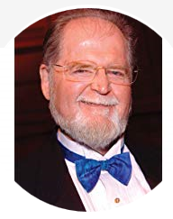
拉里·尼文（Larry Niven）（1938~），美国著名科幻作家。1938年生于加利福尼亚州洛杉矶市，1962年毕业于堪萨斯州的瓦西巴大学。1964年，尼文发表了首篇科幻小说《最寒冷的地方》，从此踏上科幻之路，很快成为科幻界的中坚力量。

尼文备受世人推崇的作品是《环形世界》（1970），该作品一举为他赢得了雨果奖、星云奖、轨迹奖和澳大利亚科幻成就奖——迪特玛奖四座奖杯，被公认为硬科幻的经典之作。

2015年，美国科幻奇幻作家协会授予他“达蒙·奈特纪念大师奖”。他的重要作品还有获得了雨果奖和轨迹奖双提名的《环形世界工程师》等。

拉里·尼文曾五次获得著名的雨果奖。他以结构严谨、科学合理的硬科幻小说为数以百万计的人所熟知，是 "无网科幻小说 "第一人。

“多亏拉里·尼文，精彩的叙事在科幻小说中仍生机勃勃。”
----奥森·斯科特·卡德（Orson Scott Card），《安德的游戏》（ENDER'S GAME）作者

“拉里·尼文的作品涉猎之广，只有最才华横溢的作家才能像他一样做得浑然天成。”
----汤姆·克兰西（Tom Clancy），《猎杀红色十月》（THE HUNT FOR RED OCTOBER）作者

“他的小说充满勇气，栩栩如生，人物多姿多彩，令人心跳加速。尼文是一位真正的大师！”
----弗雷德里克·波尔（Frederik Pohl）

“没人能像尼文一样……将宏大的时空概念信手拈来。”
----查尔斯·谢菲尔德（Charles Sheffield）

“拉里·尼文是现代科幻小说的巨匠之一。”
----《巴尔的摩的太阳》(The Baltimore Sun)

“尼文……把读者从传统世界中拉出来，做得从容不迫，游刃有余。”
----《洛杉矶时报》（Los Angeles Times）

“尼文在创造一个星球，以及人类与外星人互动方面，表现得非常杰出”。
----《波士顿周日先驱报》（Boston Sunday Globe）

“他是该流派中最多产、最平易近人的天才之一。”
----《图书馆期刊》（Library Journal）

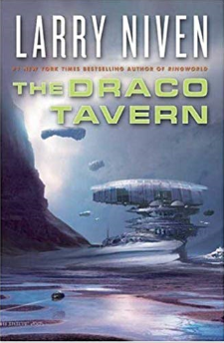
中文书名：《天龙座客栈》
英文书名：THE DRACO TAVERN
作 者：Larry Niven
出 版 社：Tor Books
代理公司：Lotts/ANA/Jenny Sun
页 数：304页
出版时间：2006年1月
代理地区：中国大陆、台湾
审读资料：电子稿/样书
类 型：科幻小说/短篇集

内容简介：

在经历四十年硕果累累的写作生涯，拉里·尼文似乎终于能够停下奔忙的脚步，写一写自己最为钟爱的人类与外星人题材了。

超级百万富翁尼克·舒曼在西伯利亚中部开设了一间名为天龙座客栈的沙龙，也正是在这里身份如谜的外星人奇普希萨拉第一次接触到了人类。这家沙龙专为来自银河系各个星球的外星人提供贸易和交流的空间。拉里·尼文通过灵动的笔触将发生在天龙座客栈中的种种奇闻轶事娓娓道来，让读者们领略到一个令人难以置信的奇幻宇宙世界。在本书的其中一个故事里，奇普希萨拉透露称她知道存活着一种生物，能够预知人类死亡之后的种种遭遇，但是在大批人类集体式自杀现象相继出现之后，人们不禁要问，这些人的所作所为究竟是能够被引领进入天堂，或者只是出于无知的愚蠢？

在小说中的其它故事里，尼文探讨了关于永生，外星人智能以及超越发明者智慧的电脑等一系列至今在人类眼中仍如谜团一般的问题。小说中所涉及的二十七个短篇故事全方面的展示了尼文在创作上的天分和创新上的才华。相信这部书会成为喜爱尼文式科幻小说读者的必备之选，同时它也会是普通读者以消遣为目的的最佳读物。

媒体评价：

“一位充满了智慧和天分的作家。”
----汤姆·克兰西（Tom Clancy）

“尼文通过灵动的笔触引领读者们从传统世界进入到一个奇幻的科幻空间。”
----《洛杉矶时报》（Los Angeles Times）

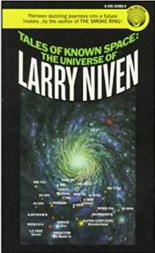
中文书名：《已知太空故事集》
英文书名：TALES OF KNOWN SPACE: The Universe of Larry Niven
作 者：Larry Niven
出 版 社：Del Rey
代理公司：Lotts/ANA/Jenny Sun
页 数：240页
出版时间：1985年11月
代理地区：中国大陆、台湾
审读资料：电子稿/样书
类 型：科幻小说/短篇集

内容简介：

该书收录拉里·尼文未来历史系列中13个互相关联的短篇故事，时间跨度从20世纪直到第31个世纪。

地狱搁置
豪伊的飞船出了故障……但这可能只是心理错乱!

静候事终
他被困在冥王星上……而且他的装备都被冻住了!

索尔的边境之地
前进号配有终极武器……但没有人看过!

拼装人
器官银行想要你……就现在!

混乱斗篷

除了暴力，做什么都行……但这还不够!

----再加上其他八个选自尼文未来系列中的精彩故事……该合集特别提供了尼文完整的著作书目，以及已知空间系列所有故事的详细年表!

谢谢您的阅读！
请将回馈信息发至：孙敬
安德鲁·纳伯格联合国际有限公司北京代表处
北京市海淀区中关村大街甲59号中国人民大学文化大厦1705室，100872
电 话：010-82504306
传 真：010-82504200
Email: Jenny@nurnberg.com.cn
网 址: http://www.nurnberg.com.cn
新浪微博：http://weibo.com/nurnberg
豆瓣小站：http://site.douban.com/110577/
微信订阅号：安德鲁书讯

